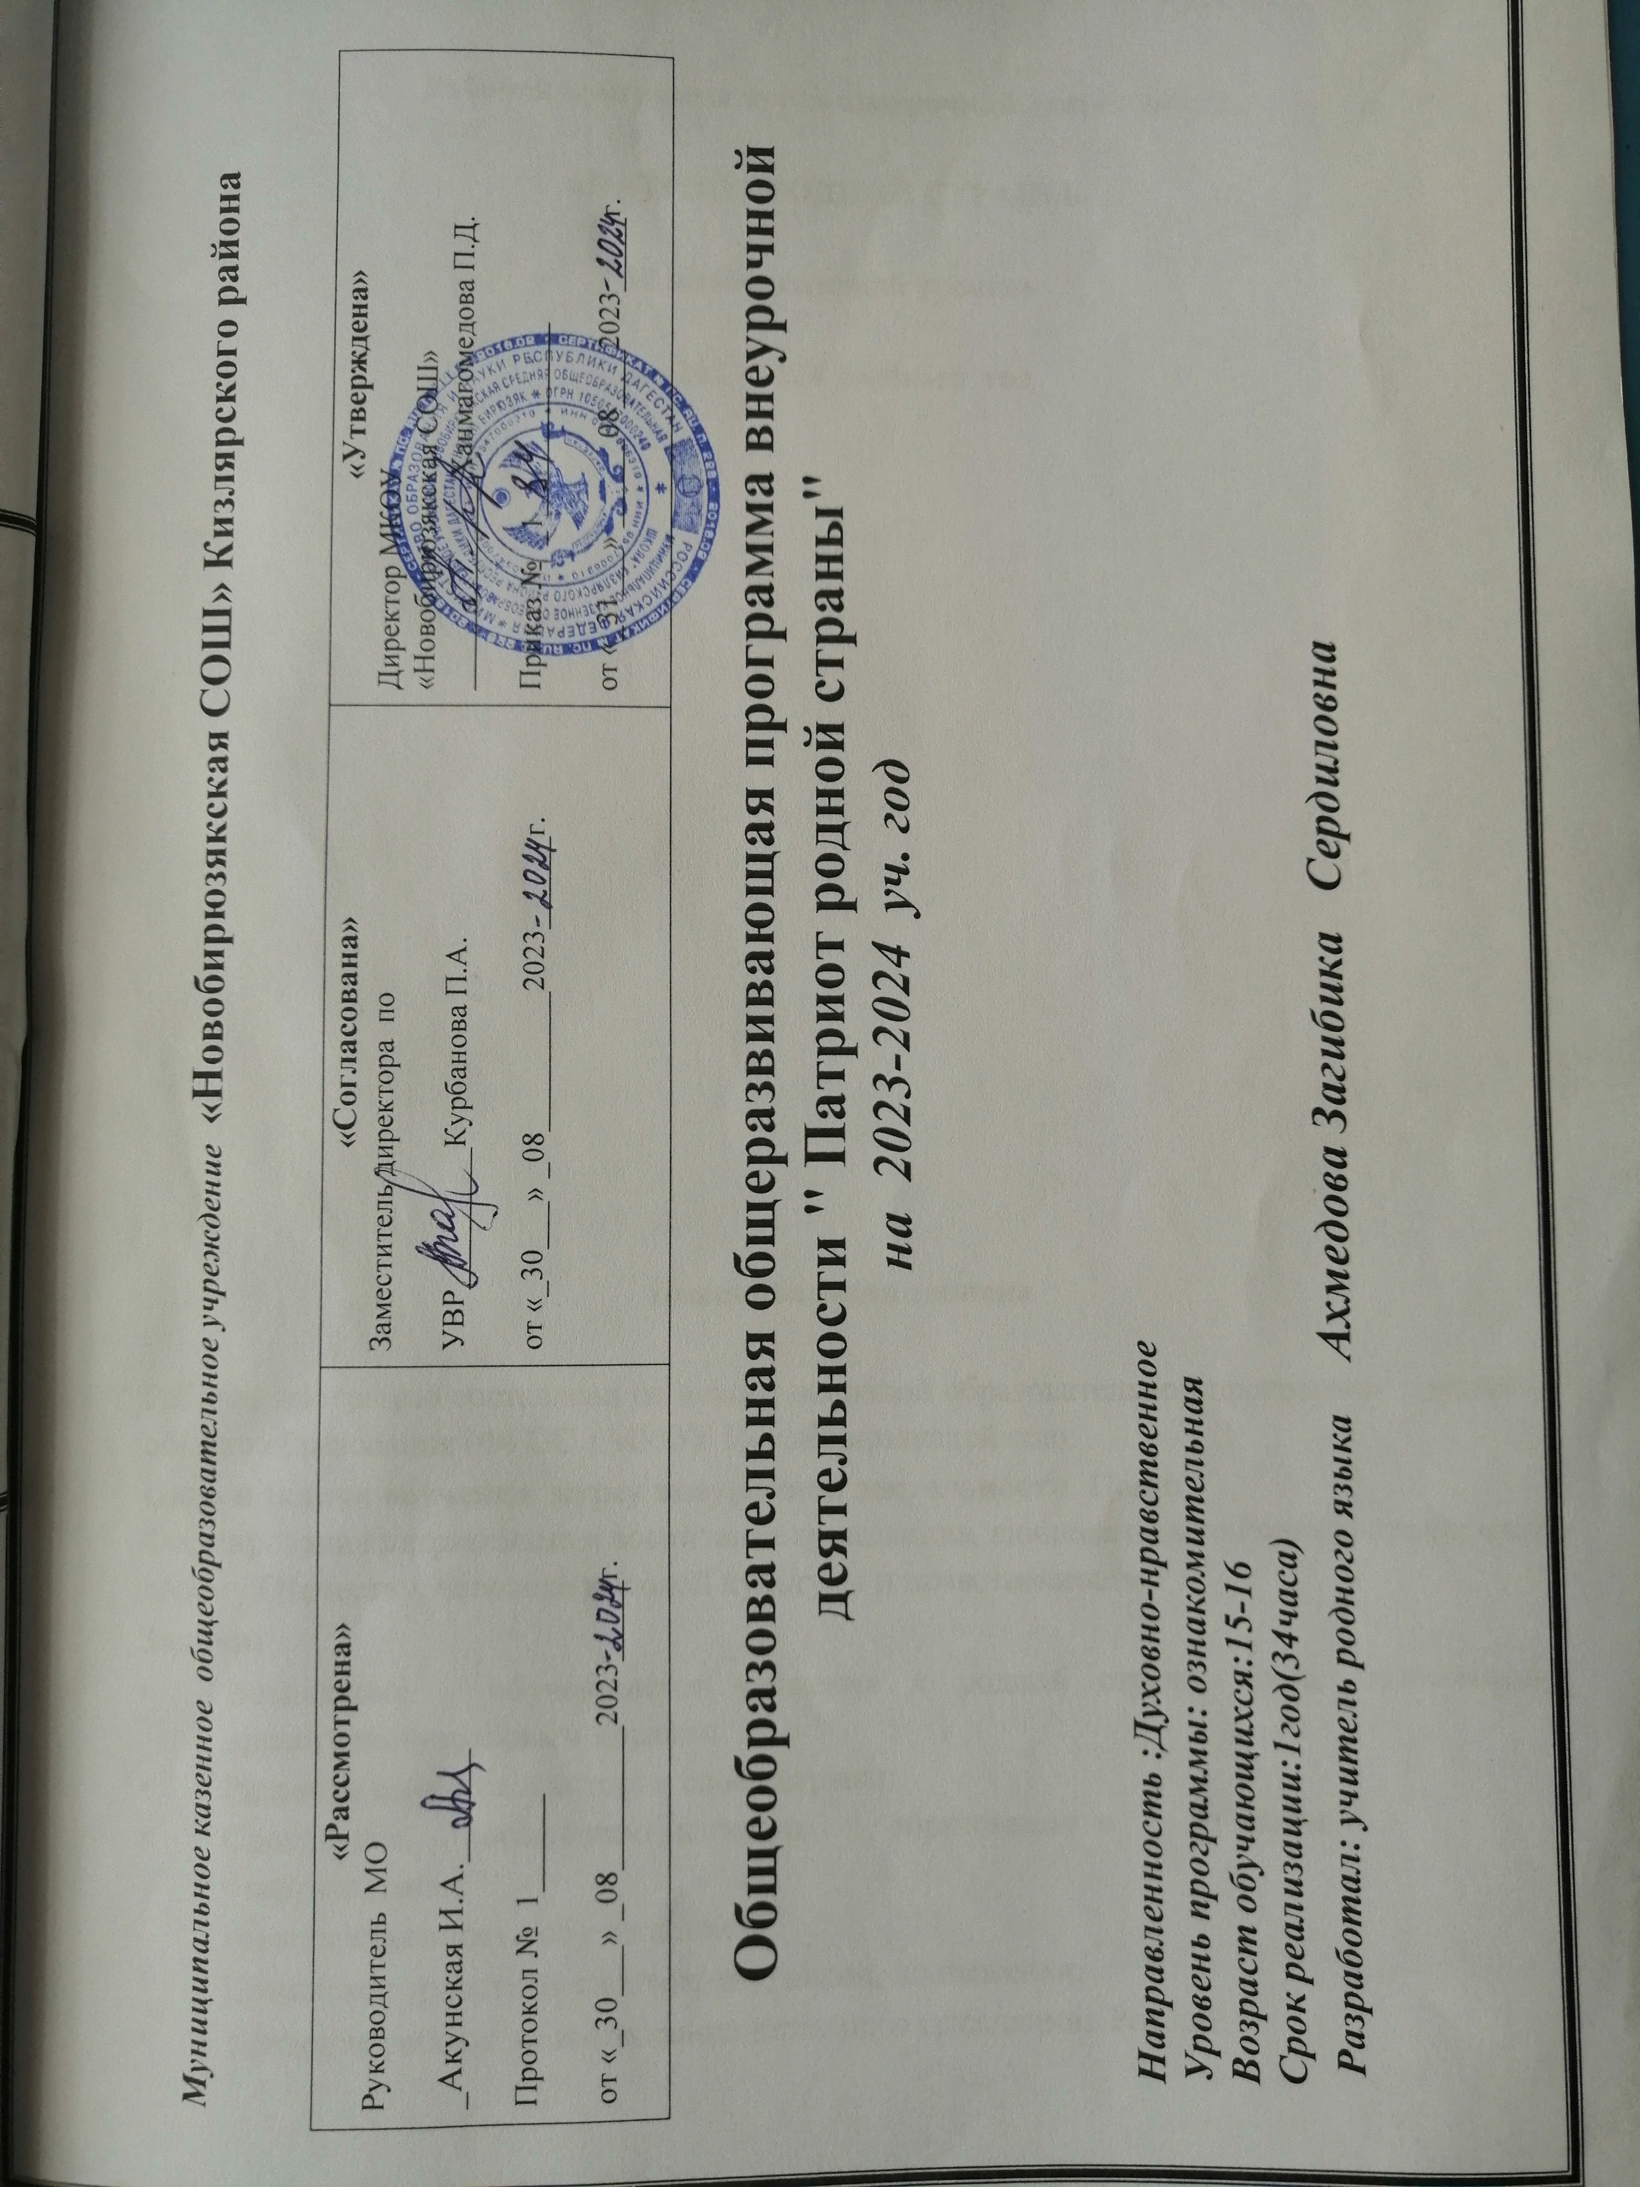

Рабочая программа курса внеурочной деятельности

«ПАТРИОТ РОДНОЙ СТРАНЫ»

10 класс уровень, базовый уровень

на 2023- 2024 учебный год

Пояснительная записка

Рабочая программа составлена на основе основной образовательной программы среднего общего образования (ФГОС)
Цель и задачи обучения курсу внеурочной деятельности Цели:
Формирование патриотизма и воспитание гражданина, любящего свою Родину, преданного своему Отечеству, человека высокой культуры и нравственности.
Задачи:
- Воспитание у обучающихся уважения к родной стране, краю, позитивным нравственно-правовым нормам;
- Развитие интереса к истории своей страны;
- Содействие повышению качества образования в области патриотизма,
гражданственности обучающихся;
- Привитие гордости за свою страну, народ, достижения;
- Усиление работы по воспитанию истинного гражданина России;
- Раскрытие творческого потенциала обучающихся через актуализацию темы патриотизма, воспитание уважения к культурному и историческому прошлому России, к традициям своего народа;
- формирование культуры межнационального общения. Место курса внеурочной деятельности в учебном плане
В учебном плане МКОУ«Новобирюзякская Сош» на изучение курса внеурочной деятельности «Патриот родной страны» в 10 классе отведён 1 час в неделю. Согласно календарному учебному графику в 10 классе 35 учебных недель, поэтому рабочая программа рассчитана на 35 часов в год.
Формы, методы работы с обучающимися Формы проведения занятий:
лекция, обсуждение, практическое занятие, творческая самостоятельная работа.
Методы:
- словесные методы (рассказ, объяснение, беседа, дискуссия, лекция, работа с книгой);
-наглядные методы (метод иллюстраций и метод демонстраций, компьютер
индивидуального пользования);
- проблемный метод;
- частично-поисковый метод, или эвристический метод;
- самостоятельной работы и работы под руководством преподавателя; - методы стимулирования и мотивации:
- интереса к учению;
- долга и ответственности в учении.

Формы организации образовательного процесса, чередование урочной и внеурочной деятельности в рамках реализации ООП определяет ОО. При нештатных ситуациях (карантин, пандемия, ограничительные меры) ОО оставляет за собой право реализации рабочих программ с применением электронного обучения и дистанционных образовательных технологий.

Содержание курса

Перечень и содержание разделов курса внеурочной деятельности в 10 классе Введение в курс 1 ч.
С чего начинается Родина? Родина. Отечество. Отчизна. Малая родина.
Я и моя семья 6 ч.
История русских имён и фамилий. Семья и семейные ценности. Ближайшие родственники. Родословная семьи. Традиции семьи. Семейные праздники.
Моя малая родина 5 ч.
Малая родина. Улица, на которой я живу. Город Горняк. История появления города.
Заочная экскурсия по городам Алтайского края.
Я горжусь, что родился в России! 2 ч.
Конкурс Эссе.
Моя Родина- Россия 19 ч.
Герб, гимн, флаг- государственные символы России. Неофициальные символы России. Государственные праздники России. Конституция- основной закон РФ. Права и обязанности граждан России. Россия- многонациональное государство. Народы, проживающие на территории РФ. Традиции русского народа. Москва– столица России. Города–герои. Особенности территории России. Разнообразие и богатство природы России. Самое главное богатство - люди, их знания, труд, таланты.
Я горжусь, что родился в России! 2 ч.
Рефлексия. Подведение итогов внеурочной деятельности.

Планируемые результаты

Личностные, метапредметные и предметные результаты освоения курса внеурочной деятельности Личностные
- осознание себя членом общества и государства, самоопределение своей российской гражданской идентичности, чувство любви к своей малой Родине, выражающееся в интересе к ее истории и культуре;
- осознание своей национальной и культурной принадлежности в контексте единого и целостного отечества при всем разнообразии культур, национальностей, религий России;
- уважительное отношение к иному мнению, истории и культуре других народов
России;
- уважение к людям других национальностей, вероисповедания, культуры на основе понимания и принятия базовых общечеловеческих ценностей;
- способность к адекватной самооценке с опорой на знание основных моральных норм, требующих для своего выполнения развития самостоятельности и личной ответственности за свои поступки.
Метапредметные
- способность регулировать собственную деятельность;
- умение осуществлять информационный поиск для выполнения творческих и исследовательских задач;
- способность использовать источники художественного наследия в пересказе, анализировать тексты, пересказы, ответы товарищей;
- совершенствование логичности, доказательности суждений, умозаключений, выводов, установление причинно-следственных связей, закономерностей;
- освоение правил и норм социокультурного взаимодействия со взрослыми и сверстниками в сообществах разного типа (класс, школа, семья, учреждения культуры и т.д.);
- приобретение навыков культуры общения (дома, в школе, в обществе).
- совершенствование в умениях чтения, слушания, анализа своего пересказа полученных знаний (слышать себя), рассказа учителя и ответов товарищей (слышать других).
Предметные
- усвоение первоначальных сведений о правах и свободах человека, об обществе и роли человека в нем;
- владение базовым понятийным аппаратом, необходимым для получения дальнейшего правового образования. Иметь представление о понятиях: закон, права человека, религия, вероисповедание, социальная помощь, Конституция, ребенок, государство, гражданство, социальная защита, инвалид, милосердие, родословная, здоровый образ жизни, дискриминация, раса, расизм, право, свобода, обязанность, ответственность;
- владение навыками устанавливать и выявлять причинно-следственные связи в социуме;
- овладение основами правовой грамотности, правилами правового и нравственного поведения;
- знание наиболее значимых событий в истории материальной и духовной культуры России.

Контроль и оценка планируемых результатов
Для оценки эффективности занятий можно использовать следующие показатели:
- удовлетворенность учеников, посещающих занятия;
- сформированность деятельности (правильность выполняемых действий; соблюдение правил техники безопасности).
- степень помощи, которую оказывает учитель учащимся при выполнении заданий: чем помощь учителя меньше, тем выше самостоятельность учеников и, следовательно, выше развивающий эффект занятий;
- поведение учащихся на занятиях: живость, активность, заинтересованность школьников обеспечивают положительные результаты занятий;
- результаты выполнения тестовых заданий, при выполнении которых выявляется, справляются ли ученики с этими заданиями самостоятельно; Способы выявления промежуточных и конечных результатов: - анкетирование;
- выставки творческих работ.
Контроль и оценка результатов учащихся предусматривает выявление индивидуальной динамики качества усвоения программы ребёнком и не допускает сравнения его с другими детьми.

Календарно-тематическое планирование

№ п\п | Раздел, тема урока | Кол-во часов | Дата проведения урока
 |  |  | по плану | по факту
 | Введение в курс | 1
1 | Введение в курс | 1
 | Я и моя семья | 6
2 | История русских имён и фамилий. | 1
3 | Семья и семейные ценности. | 1
4 | Ближайшие родственники. | 1
5 | Родословная семьи. | 1
6 | Традиции семьи. | 1
7 | Семейные праздники. | 1
 | Моя малая родина | 5
8 | Малая родина. | 1
9 | Улица, на которой я живу. | 1
10 | Город Горняк. | 1
11 | История появления города. | 1
12 | Заочная экскурсия по городам Алтайского края. | 1
 | Я горжусь, что родился в России! | 2
13 | Эссе «Я горжусь, что родился в России!» | 1
14 | Представление своей работы (эссе). | 1
 | Моя Родина -Россия | 19
15 | Моя Родина- Россия. | 1
16 | Гимн, флаг, герб -государственные символы России. | 1
17 | Неофициальные символы России. | 1
18 | Государственные праздники. | 1
19 | 12 июня -День России. | 1
20 | 4 ноября -День народного единства. | 1
21 | Конституция -основной закон РФ. | 1
22 | Права и обязанности граждан России | 1
23 | Россия -многонациональное государство. | 1
24 | Традиции русского народа. | 1
25 | Москва -сердце России. | 1
26 | Красная площадь. Кремль. | 1
27 | Памятники Москвы. Заочная экскурсия. | 1
28 | Города-символы стойкости и мужества. | 1
29 | Нам есть чем гордиться! | 1
30 | Национальные герои России. | 1
31 | Проект «Герой нашего времени». | 1
32 | Растения и животные -символы России. | 1
33 | Современная Россия. | 1
 | Я горжусь, что родился в России! | 2
34 | Проект «Я горжусь, что родился в России!» | 1
35 | Защита проекта «Я горжусь, что родился в России!» | 1
 | ИТОГО | 35

Лист корректировки

Название раздела, темы | Дата по плану | Причины корректировки | Что скорректировано | Дата по факту | Подпись ответствен ного по  УМР

